Министерство науки и высшего образования Российской Федерации

Пензенский государственный университет

Кафедра «Вычислительная техника»

**ОТЧЕТ**

по лабораторной работе №1

по курсу «Логика и основы алгоритмизации в инженерных задачах»

на тему «Простые структуры данных»

Выполнил:

студент группы 19ВВ2

Отставнов А.М.

Приняли:

Митрохин М. А.

Пенза 2020

# Цель работы

Освоить простые структура данных

# Лабораторное задание

**Задание 1**: написать программу, вычисляющую разницу между максимальным и минимальным элементами массива.

**Задание 2**: написать программу, реализующую инициализацию массива случайными числами.

**Задание 3**: написать программу, реализующую создание массива произвольного размера, вводимого с клавиатуры.

**Задание 4**: написать программу, вычисляющую сумму значений в каждом столбце (или строке) двумерного массива.

**Задание 5**: написать программу, осуществляющую поиск среди структур student структуру с заданными параметрами (фамилией, именем и т.д.).

### **Листинг**

[#define](https://vk.com/im?sel=2000000208&st=%23define) _CRT_SECURE_NO_WARNINGS  
[#include](https://vk.com/im?sel=2000000208&st=%23include) <stdio.h>  
[#include](https://vk.com/im?sel=2000000208&st=%23include) <stdlib.h>  
[#include](https://vk.com/im?sel=2000000208&st=%23include) <conio.h>  
[#include](https://vk.com/im?sel=2000000208&st=%23include) "ctime"  
[#include](https://vk.com/im?sel=2000000208&st=%23include) <locale>  
[#include](https://vk.com/im?sel=2000000208&st=%23include) <Windows.h>  
  
  
  
int main(void)  
{  
setlocale(LC_ALL, "RUS");  
SetConsoleCP(1251);  
SetConsoleOutputCP(1251);  
srand(time(0));  
int a[10], a_max, a_min, a_a;  
  
printf(" Задание №1\n\n ");  
for (int i = 0; i <= 9; i++) { a[i] = rand() % 100 - 20; printf("%3d ", a[i]); }  
  
a_max = a[0];  
printf("\n");  
for (int i = 0; i <= 9; i++) { if (a[i] >= a_max) a_max = a[i]; }  
printf("\n Максимальный элемент массива: %d", a_max);  
  
a_min = a[0];  
for (int i = 0; i <= 9; i++) { if (a[i] <= a_min)a_min = a[i]; }  
printf("\n Минимальный элемент массива: %d", a_min);  
a_a = a_max - a_min;  
printf("\n Разница между max и min элементами: %d\n", a_a);  
  
  
printf("\n Задание №2\n ");  
printf("Массив случаных чисел\n\n");  
  
int b[10];  
for (int i = 0; i <= 9; i++) { a[i] = rand() % 100 - 20; printf("%3d ", a[i]); }  
  
printf("\n\n Задание №3\n ");  
  
int g;  
do  
{  
printf("Введите размер массива: ");  
scanf("%d", &g);  
} while (g < 1);  
int* array = new int[g];  
for (int i = 0; i < g; i++) {  
array[i] = rand() % 200 - 100;  
printf(" array[%d] = %d \n", i, array[i]);  
}  
delete[] array;  
  
printf("\n\n Задание №4\n ");  
  
int i, j;  
int arrr[5][5];  
int sum = 0;  
  
for (i = 0; i < 5; i++) {  
for (j = 0; j < 5; j++) {  
  
arrr[i][j] = rand() % 10;  
}  
}  
  
for (i = 0; i < 5; i++) {  
sum = 0;  
for (j = 0; j < 5; j++) {  
  
printf("%d ", arrr[i][j]);  
sum = sum + arrr[i][j];  
  
}  
printf(" сумма элементов строки равна %d", sum);  
printf("\n ");  
}  
  
printf("\n\n Задание №5\n ");  
  
setvbuf(stdin, NULL, _IONBF, 0);  
setvbuf(stdout, NULL, _IONBF, 0);  
int e;  
struct student  
{  
char famil[30];  
char name[30], facult[30];  
int Nomzach;  
} stud[3];  
  
for (e = 0;e < 3;e++)  
{  
printf("Введите фамилию студента\n "); scanf("%20s", stud[e].famil);  
}  
for (e = 0;e < 3;e++)  
{  
printf("Введите имя студента %s\n ", stud[e].famil); scanf("%20s", stud[e].name);  
}  
for (e = 0;e < 3;e++)  
{  
printf("Введите название факультета студента %s %s\n ", stud[e].famil, stud[e].name); scanf("%20s", stud[e].facult);  
}  
for (e = 0;e < 3;e++)  
{  
printf("Введите номер зачётной книжки студента %s %s\n ", stud[e].famil, stud[e].name); scanf("%d", &stud[e].Nomzach);  
}  
for (e = 0;e < 3;e++){  
for (e = 0; e < 3; e++) {  
printf(" Cтудент %s %s обучается на факультете %s, номер зачётной книжки %d \n", stud[e].famil, stud[e].name,  
stud[e].facult, stud[e].Nomzach);  
}  
  
printf("Поиск по : \n 1. Имя \n 2. Фамилия\n 3. Факультет\n 4. Номер зач. книжки\n 5.Выход\n» ");  
int choose;  
scanf("%d", &choose);  
if (choose == 2)  
{  
char poisk[20];  
printf("Введите фамилию: ");  
scanf("%s", &poisk);  
for (i = 0;i < 3;i++)  
{  
if (strcmp(stud[i].famil, poisk) == 0) {  
printf("\nCтудент %s %s обучается на факультете %s, номер зачётной книжки %d\n", stud[i].famil, stud[i].name, stud[e].facult, stud[i].Nomzach);  
}  
}  
system("pause");  
continue;  
}  
if (choose == 4)  
{  
int poisk;  
printf("Введите номер зач. книжки: ");  
scanf("%d", &poisk);  
for (i = 0;i < 3;i++)  
{  
if (stud[i].Nomzach == poisk) {  
printf("\nCтудент %s %s обучается на факультете %s, номер зачётной книжки %d\n", stud[i].famil, stud[i].name, stud[e].facult, stud[i].Nomzach);  
}  
}  
system("pause");  
continue;  
}  
if (choose == 1)  
{  
char poisk[20];  
printf("Введите имя: ");  
scanf("%s", &poisk);  
for (i = 0;i < 3;i++)  
{  
if (strcmp(stud[i].name, poisk) == 0) {  
printf("\nCтудент %s %s обучается на факультете %s, номер зачётной книжки %d\n", stud[i].famil, stud[i].name, stud[e].facult, stud[i].Nomzach);  
}  
}  
system("pause");  
continue;  
}  
if (choose == 3) {  
char poisk[20];  
printf("Введите факультет: ");  
scanf("%s", &poisk);  
for (i = 0;i < 3;i++)  
{  
if (strcmp(stud[i].facult, poisk) == 0) {

printf("\nCтудент %s %s обучается на факультете %s, номер зачётной книжки %d\n", stud[i].famil, stud[i].name, stud[e].facult, stud[i].Nomzach);  
}  
}  
system("pause");  
continue;  
}  
if (choose == 5)  
{  
break;  
}  
  
  
  
}  
  
printf("\n");  
system("pause");  
}

# Схема программы

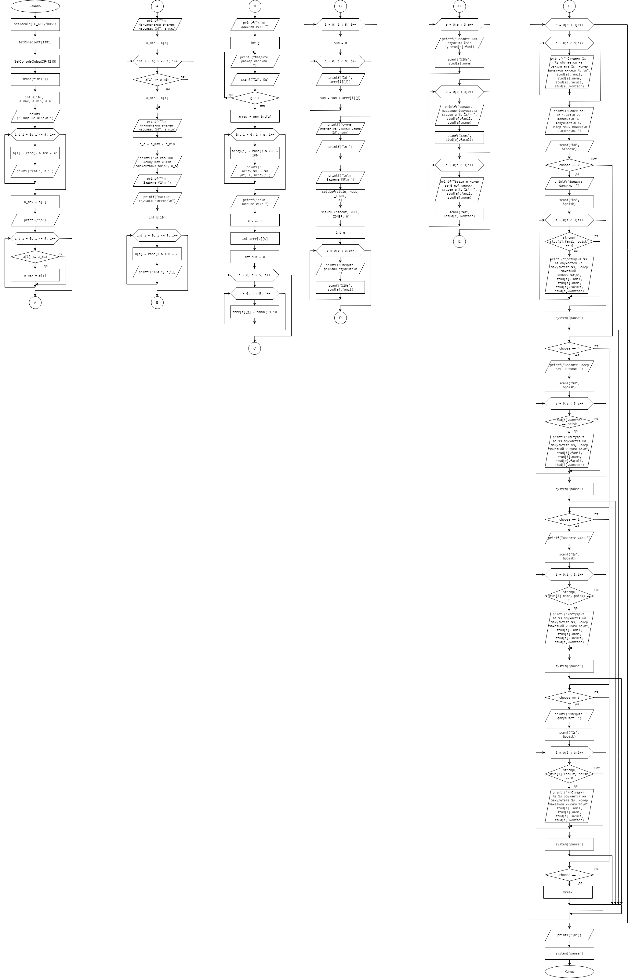

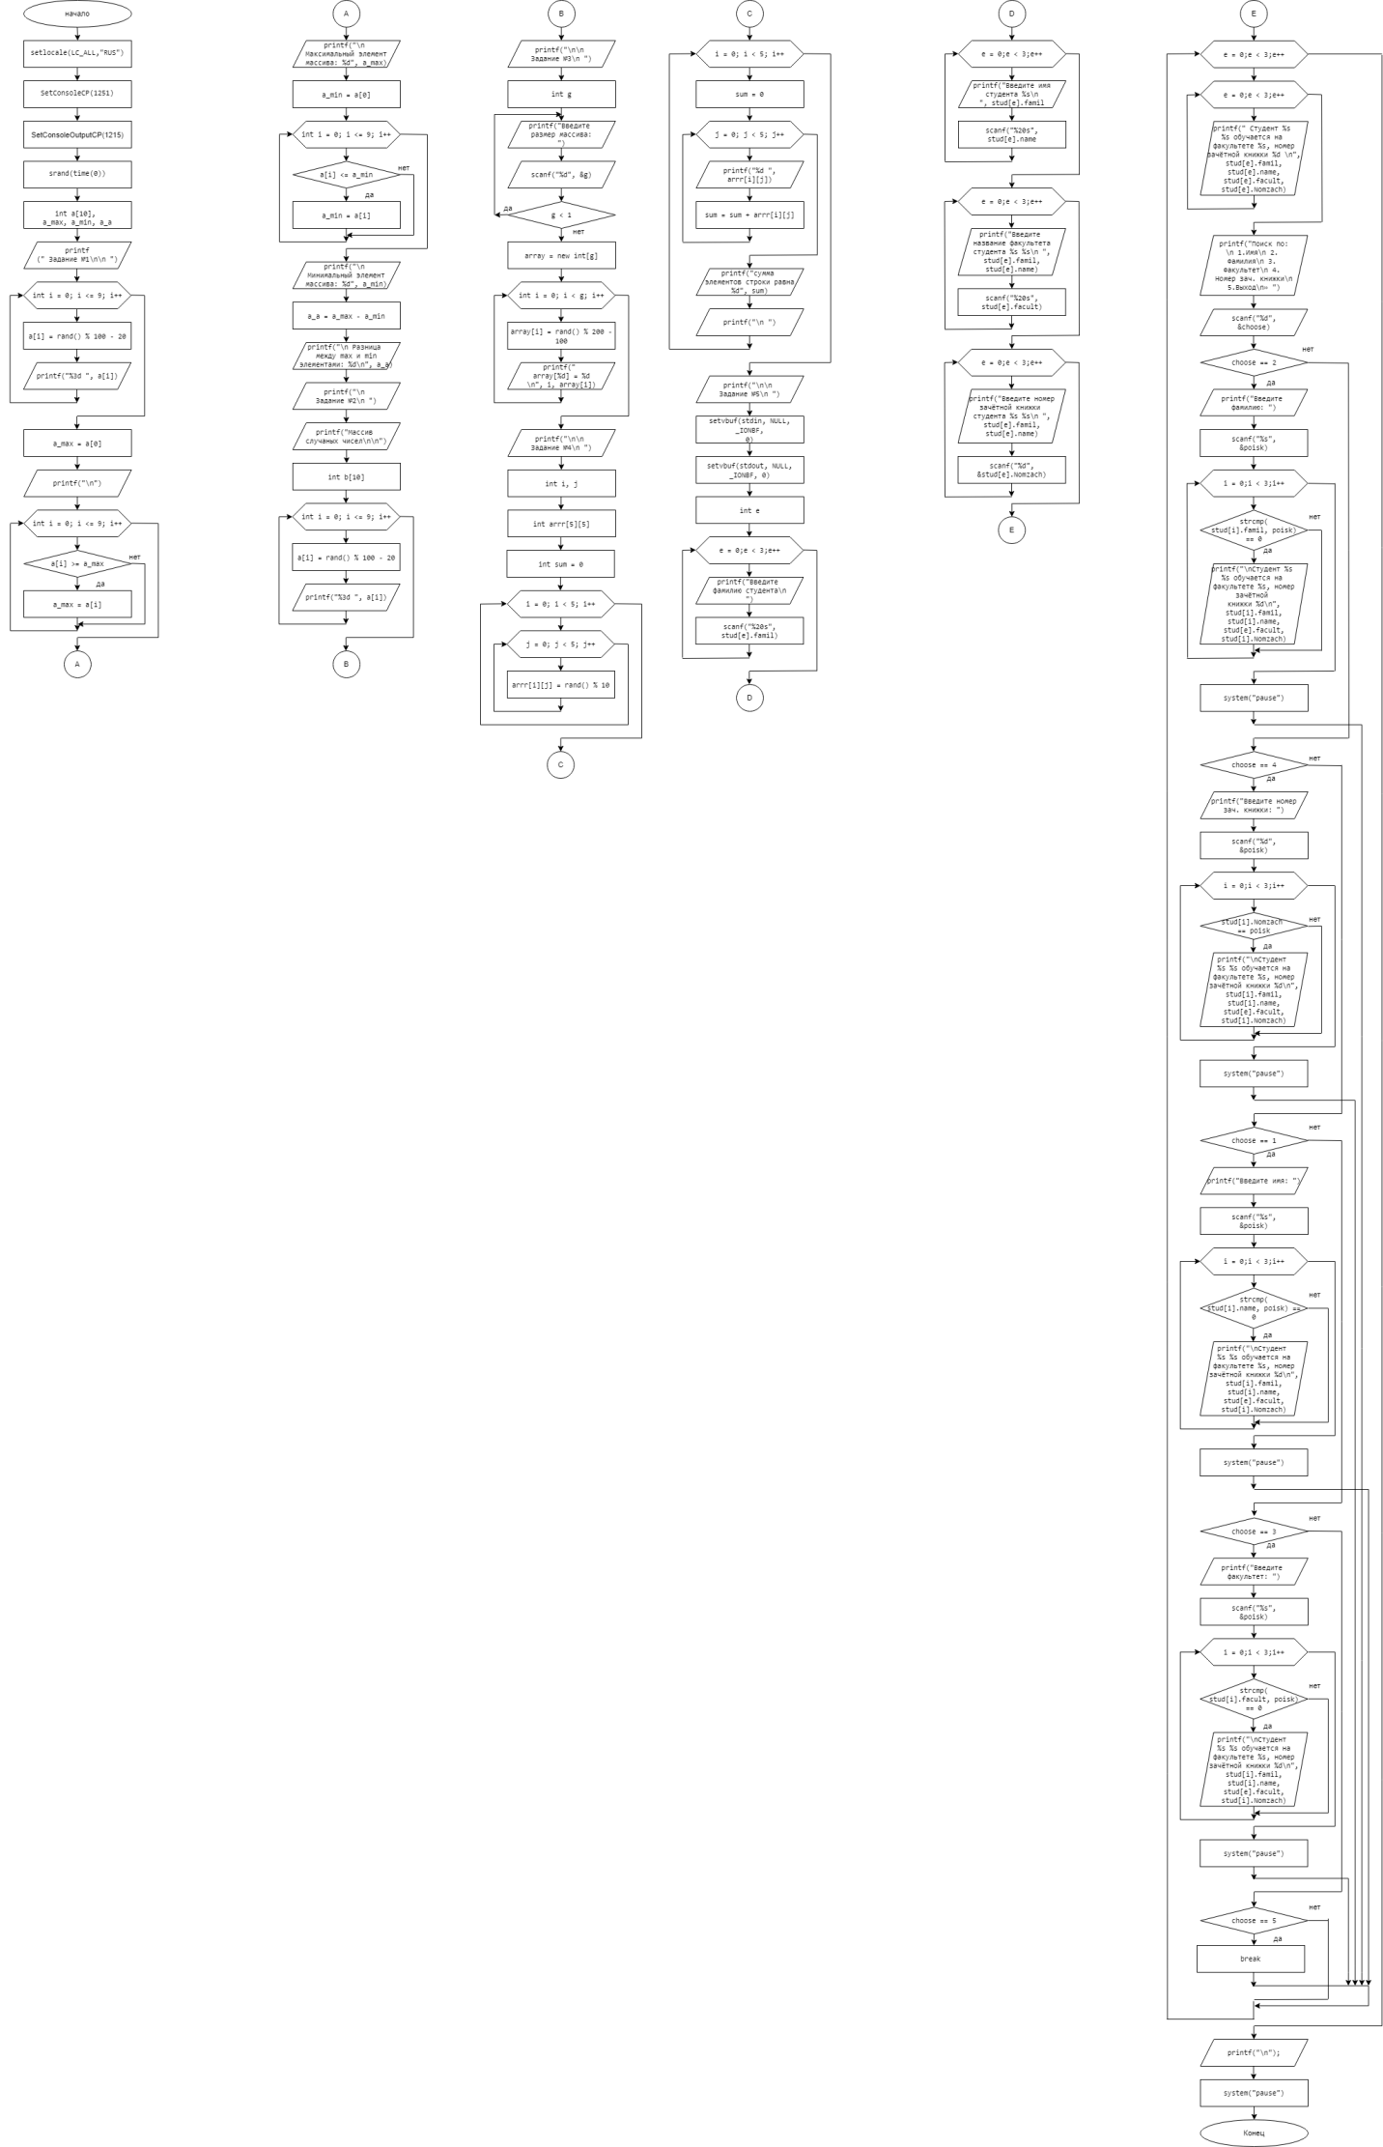





## **Результаты работы программы**

Задание 1 и Задание 2:

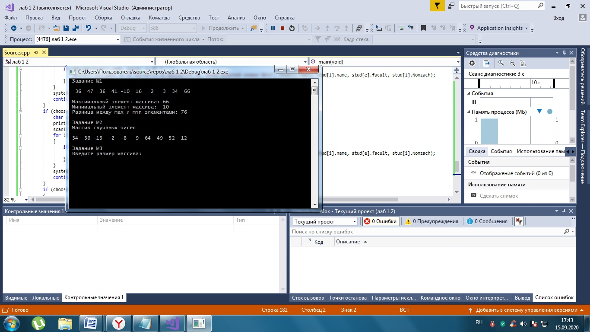

Задание 3:

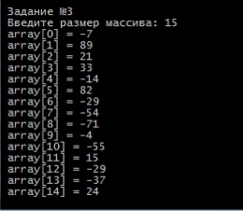

Задание 4:

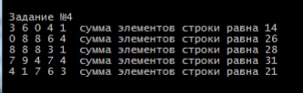

Задание 5:

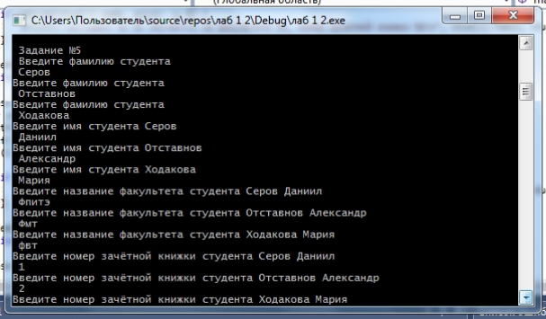

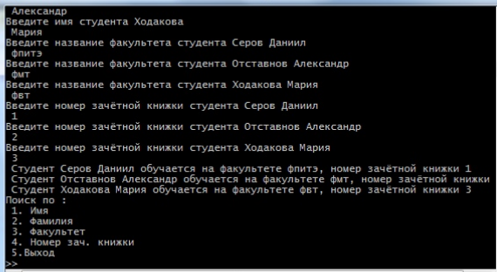

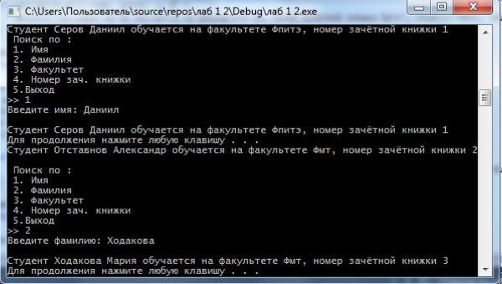

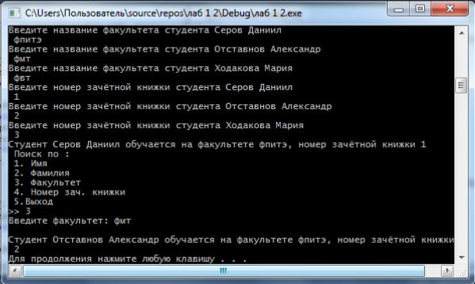

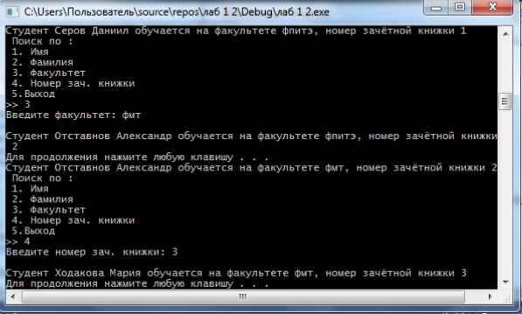

## **Вывод**

Мы освоили простые структуры данных